# 輸入內容：

1. 查詢條件

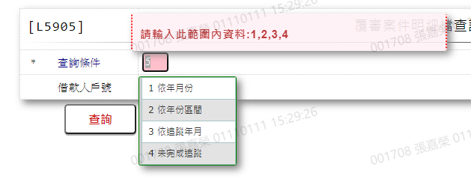

1. [查詢條件]等於1時顯示，[條件代碼]、[資料年月]

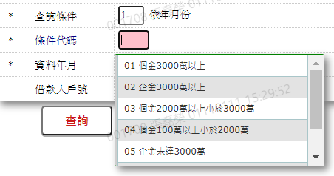

* 1. . 條件代碼

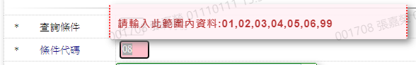

2-2. 資料年月

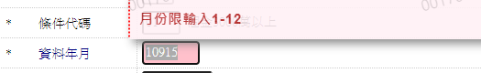

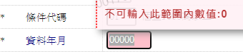

2-3. 借款人戶號

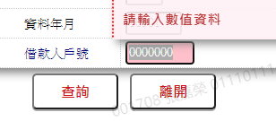

1. [查詢條件]等於2時顯示，[資料年份]、[覆審月份]

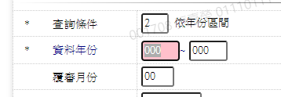

3-1. 資料年份

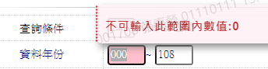

3-2. 覆審月份

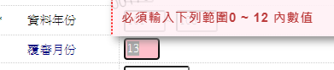

3-3. 借款人戶號



1. [查詢條件]等於3時顯示，[追蹤年月]

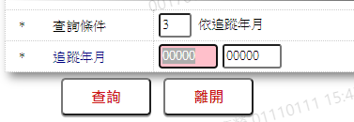

4-1 追蹤年月_起

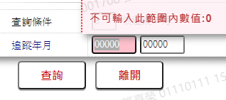

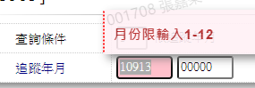

4-2 追蹤年月_迄

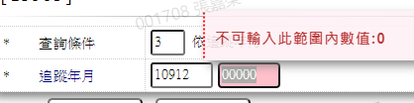

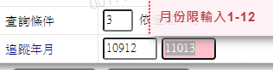

1. [查詢條件]等於4時顯示

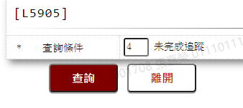

輸出內容：

